Quadro 1 – Resultado da pesquisa documental

Constituição Federal | Constituição da República Federativa do Brasil de 1988.
Lei nº 8.625/1993 | Institui a Lei Orgânica Nacional do Ministério Público.
Lei Complementar nº 75/1993 | Dispõe sobre a organização, as atribuições e o estatuto do Ministério Público da União.
Resolução CNMP nº 174/2017 | Disciplina, no âmbito do Ministério Público, a instauração e a tramitação da Notícia de Fato e do Procedimento Administrativo.
Resolução CNMP nº 23/2007 | Disciplina, no âmbito do Ministério Público, a instauração e tramitação do inquérito civil.
Resolução CNMP nº 82/2012 | Dispõe sobre as audiências públicas no âmbito do Ministério Público da União e dos Estados.
Resolução CNMP nº 179/2017 | Disciplina, no âmbito do Ministério Público, a tomada do compromisso de ajustamento de conduta.
Recomendação CNMP nº 54/2017 | Dispõe sobre a Política Nacional de Fomento à Atuação Resolutiva do Ministério Público Brasileiro.
Lei nº 8.078/1990 | Dispõe sobre a proteção do consumidor.
Lei nº 13.105/2015 | Código de Processo Civil.
Lei nº 13.140/2015 | Dispõe sobre a mediação entre particulares como meio de solução de controvérsias e sobre a autocomposição de conflitos no âmbito da administração pública.
Resolução CNMP nº 118/2014 | Dispõe sobre a Política Nacional de Incentivo à Autocomposição no âmbito do Ministério Público.
Lei nº 7.347/1985 | Disciplina a ação civil pública.
Fonte: elaborado pela autora, com base nos achados da busca legislativa.

Quadro 2 – Resultado da pesquisa bibliográfica
Kazuo Watanabe | Introdução. In Processo civil e interesse público: o processo como instrumento de defesa social.
Maria Paula Dallari Bucci | Contribuição para a redução da judicialização da saúde: uma estratégia jurídico-institucional baseada na abordagem de direito e políticas públicas. In Judicialização da saúde: a visão do Poder Executivo.
Carlos Alberto de Salles | Processo civil de interesse público. In Processo civil e interesse público: o processo como instrumento de defesa social.
Luís Roberto Barroso | Judicialização, ativismo judicial e legitimidade democrática.
Maria Célia Delduque e Sílvia Badim Marques | O direito social à saúde deve ser garantido por políticas públicas e decisões judiciais. In Temas atuais de Direito Sanitário.
Carlos Alberto de Salles | A proteção judicial de interesses difusos e coletivos. In Processo civil e interesse público: o processo como instrumento de defesa social.
Emerson Garcia | Ministério Público: organização, atribuições e regime jurídico.
Antônio Carlos Gil | Métodos e técnicas de pesquisa social.
Diogo Assumpção Rezende de Almeida, Fernanda Medina Pantoja e Juliana Loss de Andrade | Fundamentos. In O marco legal da mediação no Brasil: comentários à lei nº 13.140, de 26 de junho de 2015.
Fernanda Tartuce | Mediação nos conflitos civis.
Delton Ricardo Soares Meirelles e Giselle Picorelli Yacoub Marques | Mediadores. In O marco legal da mediação no Brasil: comentários à lei nº 13.140, de 26 de junho de 2015.
Luciane Moessa de Souza | Mediação de conflitos e administração pública. In O marco legal da mediação no Brasil: comentários à lei nº 13.140, de 26 de junho de 2015.
Antônio do Passo Cabral e Leonardo Carneiro da Cunha | Negociação direta ou resolução colaborativa de disputas (collaborative law): “mediação sem mediador”.
Marcelo Henrique Matos Oliveira | Considerações sobre os direitos transindividuais.
Fredie Didier Jr. E Hermes Zaneti Jr. | Curso de Direito Processual Civil: processo coletivo.
Geisa de Assis Rodrigues | Ação civil pública e termo de ajustamento de conduta: teoria e prática.
Antônio Gidi | Coisa julgada e litispendência em ações coletivas.
Alessandra Gotti | Judicialização do direito à saúde e insuficiência dos mecanismos tradicionais de resolução de conflitos. In Judicialização da Saúde: a visão do Poder Executivo.
Luciane Moessa de Souza | Mediação de conflitos coletivos: a aplicação dos meios consensuais à solução de controvérsias que envolvem políticas públicas de concretização de direitos fundamentais.
Alexandre Amaral Gavronski | Potencialidades e limites da negociação e mediação conduzida pelo Ministério Público. In Manual de negociação e mediação para membros do Ministério Público.
Eduardo Cambi | Neoconstitucionalismo e neoprocessualismo: direitos fundamentais, políticas públicas e protagonismo judiciário.
Robson Renault Godinho | A proteção processual dos direitos dos idosos: Minitério Público, tutela de direitos individuais e coletivos e acesso à justiça.
Carlos Vinícius Alves Ribeiro | Funções administrativas e discricionárias do Ministério Público. In Ministério Público: reflexões sobre princípios e funções institucionais.
Marcos Juruena Villela Souto | A era da constitucionalidade e o Ministério Público. In Ministério Público: reflexões sobre princípios e funções institucionais.
Floriano Azevedo Marques | Discricionariedade administrativa e controle judicial da administração. In Processo civil e interesse público: o processo como instrumento de defesa social.
Fonte: elaborado pela autora, a partir das fontes bibliográficas consultadas.

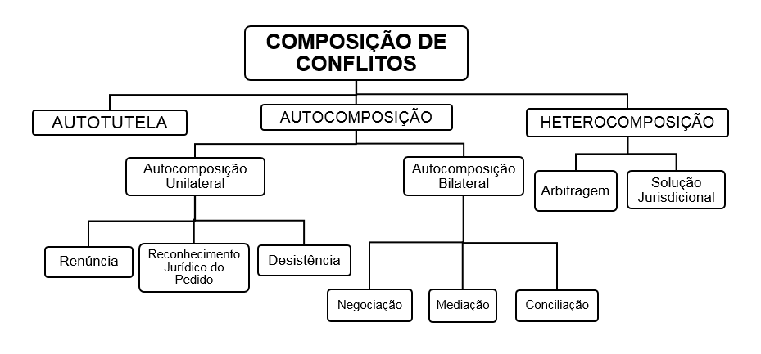
Figura 1 – Figura que representa o sistema multiportas de resolução de conflitos
Fonte: extraída de Taturce (23).

